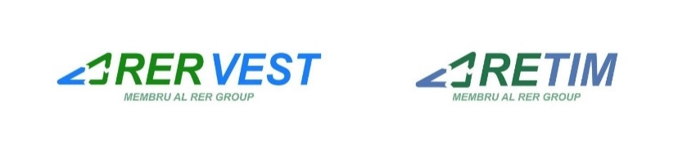

28 ianuarie 2022 Comunicat de presă

Atenție la deșeurile periculoase din menajer! Nu le aruncați oriunde și oricum,
aduceți-le gratuit la containerele speciale

După cum atenționează din start numele generic, deșeurile periculoase sunt extrem de nocive pentru natură și oameni! Acestea trebuie manipulate cu foarte mare atenție și depozitate în condiții speciale. Vă puteți debarasa legal și gratuit de ele în cadrul primei campanii trimestriale din 2022 prin care acestea sunt colectate de către RER Vest- RETIM în colaborare cu ADI Salubris Alba.

În perioada 01 februarie - 03 martie 2022 se desfăşoară o campanie dedicată colectării deșeurilor periculoase în zona 2 a judeţului Alba. Sunt incluse orașele Sebeș, Cugir, respectiv comunele Daia,Cut, Spring, Doștat, Gârbova, Câlnic, Săsciori, Pianu, Săliștea, Blandiana, Vințu de Jos, Ceru-Băcăinți, Șibot, Șugag.

CINE poate preda deşeuri periculoase din menajer
Cetățenii din localităţie menţionate mai sus pot depune prin aport voluntar și gratuit deșeurile periculoase din menajer în containerele special puse la dispoziție în punctele de colectare și între orele menționate în tabelul de mai jos.

CE se poate preda în cadrul acestei campanii
DEŞEURILE PERICULOASE din menajer sunt:
ambalaje care conţin reziduuri de substanţe periculoase sau sunt contaminate cu substanţe periculoase
- ambalaje metalice care conţin o matrică poroasă solidă formată din materiale periculoase (ex. azbest), inclusiv containerele goale pentru stocarea sub presiune, absorbanţi, materiale filtrante (inclusiv filtre de ulei nespecificate in altă parte),
- materiale de lustruire şi îmbrăcăminte de protecţie contaminate cu substanţe periculoase
- vopsele, cerneluri, adezivi şi răşini cu conţinut de substanţe periculoase
- baterii şi acumulatori cu plumb, mercur, Ni-Cd, alcaline sau baterii şi acumulatori nesortate conţinând aceste baterii
- solvenţi, acizi, alcali
- uleiuri şi grăsimi, altele decât cele comestibile
- detergenţi cu conţinut de substanţe periculoase
- spray-uri de vopsea, spumă
- deşeuri din lemn cu conţinut de substanţe periculoase,
- pesticide
- deşeuri de vopsele şi lacuri cu conţinut de solvenţi organici sau alte substanţe periculoase.

CE NU se poate preda în cadrul acestei campanii

- NU se preiau alte categorii de deșeuri : reziduale, reciclabile, de construcții, vegetale,voluminoase
- NU se colectează deșeurile de echipamente electrice, electronice și electrocasnice (televizoare, mașini de spălat, frigidere, radio-uri, echipamente de iluminat, computere, etc.)

UNDE şi CÂND se pot preda deşeurile periculoase din menajer

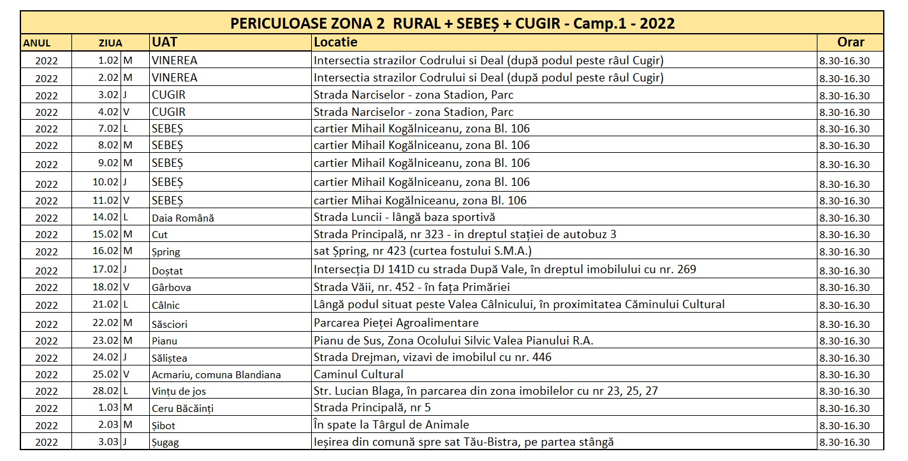

Detalii despre efectuarea acestor campanii pe www.retim.ro, www.rervest.ro .
De asemenea, operatorii serviciului de Call Center sunt disponibili la numărul +40 374 885 694, de luni până vineri, între orele 07.00 – 19.00.

